|  |  |  |  |
| --- | --- | --- | --- |
| **COLEGIO PSICOPEDAGÓGICO EL ARTE DEL SABER – WORK GUIDE** | | | |
| **SUBJECT: English** | **GRADE: Fifth** | **Fourth Period.** | **Delivery Date: Nov 06/2020** |

1. **READING COMPREHENSION**

* Read and write the next text:

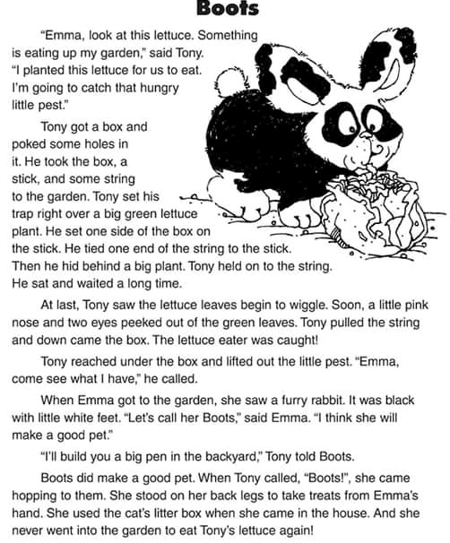

* **Answer the next questions:**

1. How did Tony know there was a pest in his garden?
2. What did Tony use to trap the rabbit?
3. How did Tony know when to pull the string on the trap?
4. Where did Tony build the pen for Boots?
5. Why did Emma name the rabbit “Boots”?

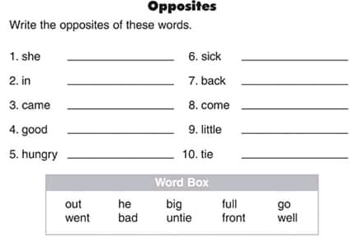

**2. MY FAVORITE SONG**

Escoge tu canción favorita en **inglés,** escribe la letra de la canción escogida en tu cuaderno y practica su pronunciación al cantar, tenla lista para clase virtual, pues en clase cantaremos todos juntos tu canción seleccionada. Practícala antes de iniciar la clase. Ten en cuenta autor o banda de la canción. Muéstrame tu canción escrita a través de plataforma.

